出流管制計畫書與規劃書檢核基準及洪峰流量計算方法
第一章 總則
一、本檢核基準及計算方法依水利法第八十三條之九第二項規定訂定
之。
二、出流管制計畫書與出流管制規劃書之滯洪體積檢核基準、降雨逕流
洪峰流量計算方法、開發基地內排水路水理演算及滯洪演算等，應
依本檢核基準及計算方法辦理。
第二章 洪峰流量計算方法
三、開發基地各重現期距之洪峰流量，依集水區面積、暴雨量、設計雨
型、有效降雨量、集流時間、降雨-逕流模式，並配合數值水理模
式計算。
四、基地開發前後之排水路集水區，應依現況基地條件及土地開發利用
計畫進行劃設，使洪峰流量之計算成果能反應基地開發前後之地文
與水文特性。
開發基地應進行劃設聯外排水路、截流水路及穿越水路之集水
區，作為聯外排水路、截流水路與穿越水路通洪能力檢討及土地開
發利用對區外排水影響評估之依據。
前項所稱聯外排水路，指土地開發基地排水出流口至河川或區
域排水間之連接水路；截流水路，指收集由開發區外流入土地開發
基地地表逕流之水路；穿越水路，指穿越土地開發基地之水路(如
附圖一)。
五、暴雨量採二十四小時降雨延時總降雨量。總降雨量採經主管機關核
定之治理規劃報告各重現期距分析成果；無治理規劃報告者，得採
鄰近開發基地交通部中央氣象局(以下簡稱氣象局)或經濟部水利署
(以下簡稱水利署)雨量站之降雨強度-延時Horner公式分析，公式
如下：
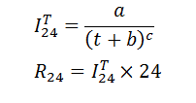

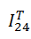
：重現期距T年，降雨延時二十四小時內之降雨強度(毫米/小時)。
t：降雨延時1,440分鐘。
a、b及c：迴歸係數。
R₂₄：二十四小時總降雨量(毫米)。
六、設計雨型應依鄰近開發基地之氣象局或水利署雨量站之降雨強度-
延時Horner公式進行各重現期距雨型設計，設計雨型採交替區塊
法，單位時間刻度採十分鐘，公式如下：
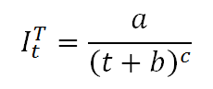

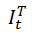
：重現期距T年，降雨延時t分鐘之降雨強度(毫米/小時)。
t：降雨延時(分鐘)。
a、b及c：迴歸係數。
七、有效降雨量應以美國水土保持局(Soil Conservation Service，以
下簡稱SCS)之曲線號碼法(Curve Number，以下簡稱CN)計算，公
式如下：
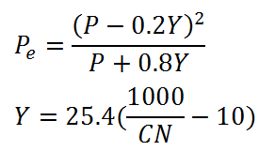

Pe：累積有效降雨量(毫米)。
P：累積降雨量(毫米)。
Y：集水區最大蓄水量(毫米)。
CN：曲線號碼，附表一至附表四。
八、集流時間應考量集水區地表逕流至排水路之流入時間，及排水路至
排水出口之流下時間，集流時間小於十分鐘者，以十分鐘計。集流
時間計算公式如下：
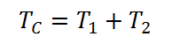

TC：集流時間(小時)。
T1：流入時間(小時)。
T2：流下時間(小時)。
前項流入時間，應依地表逕流型態採下列規定計算：
(一)開發基地集水區無明顯排水路，其降雨逕流屬於漫地流型態者，流入時間公式如下：
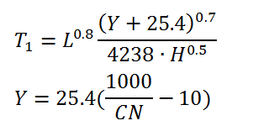

T1：流入時間(小時)。
L：排水路長度(公尺)。
Y：集水區最大蓄水量(毫米)。
H：集水區地表平均坡度(%)。
CN：曲線號碼，詳附表一至附表四。
(二)開發基地集水區屬雨量降於房舍或地面之雨水經由側溝系統流入下水道管渠或排水路者，流入時間採計如下：
1、側溝及雨水井：T1=五分鐘至十分鐘。
2、雨水下水道幹支線系統：T1=十分鐘至十五分鐘。
第一項規定之流下時間以渠流流速法並依曼寧公式計算：
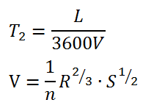

T2：流下時間(小時)。
L：排水路長度(公尺)。
V：渠流速度(公尺/秒)。
n：排水路的糙度係數。
R：排水路水力半徑(公尺)。
S：排水路坡度(公尺/公尺)。
九、降雨-逕流模式應以SCS無因次單位歷線法計算，其洪峰流量與洪
峰時間計算公式如下：
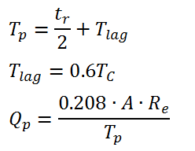

Tlag：洪峰稽延時間(小時)。
tr：單位降雨延時(小時)。
Tp：洪峰到達時間(小時)。
A：集水區面積(平方公里)。
Re：有效降雨量(毫米)。
Tc：集流時間(小時)。
Qp：洪峰流量(立方公尺/秒)。
前項SCS無因次單位歷線轉換單位歷線(如附圖二)之時間與流
量比值應依附表五計算。
十、外水位歷線得自聯外排水排入區域排水或河川處之各重現期距洪水
位計算(如附圖三)，公式如下：
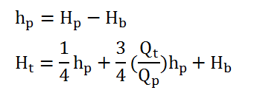

h_{p}：開發基地排水出流排入處之區域排水或河川之各重現期距洪水位與現況渠底高程差值(公尺)。
H_{p}：開發基地排水出流排入處之區域排水或河川各重現期距洪水位(公尺)。
H_{b}：開發基地排水出流排入處之區域排水或河川現況渠底高程(公尺)。
Q_{p}：滯洪池入流歷線洪峰流量(立方公尺/秒)。
Q_{t}：滯洪池入流歷線t時刻流量(立方公尺/秒)。
H_{t}：開發基地排水出流處之區域排水或河川t時刻水位(公尺)。
前項區域排水或河川之各重現期距洪水位與現況渠底高程可參考主管機關核定之治理規劃報告。若無者，應重新計算。
十一、聯外排水路、截流水路及穿越水路各重現期距之洪峰流量得依第八點規定、合理化公式或基地開發前比流量計算。但其他法令另有規定者，從其規定。
第三章 檢核基準
十二、基地開發後排水出流洪峰流量檢核基準如下：
(一)基地開發後排水出流二年、五年及十年重現期距之洪峰流量依序應分別不大於開發前二年、五年及十年重現期距之洪峰流量。
(二)基地開發後十年重現期距之排水出流洪峰流量不得造成聯外排水路溢流或人孔冒水。
開發利用符合下列情形之一者，得免依前項規定檢核開發後排水出流洪峰流量：
(一)基地排水出流直排入海。
(二)屬公路、鐵路、大眾捷運運輸系統或其他相關線狀開發，經承辦技師分析已依各目的事業主管法規規定維持透水性或使用低衝擊開發設施。
前項第二款、第十三點第三項第二款及第十五點第三項所稱之線狀開發，不包含休息站、管理站及非緊鄰主線之平面型交流道系統或其他線狀開發附屬之非線性設施部分。
十三、為降低或遲滯開發基地洪峰流量，應考量開發基地立地條件、排水區位與土地利用情形等，以滯洪、蓄洪、低衝擊開發設施、增加地表入滲、高程管理或其他出流管制設施為之。開發基地滯洪體積檢核基準如下：
(一)滯洪體積應依基地開發後十年重現期距洪水歷線、出流管制設施及外水位歷線，配合數值水理模式進行演算。基地開發後排水出流洪峰流量演算結果應符合前點規定。
(二)滯洪體積之安全係數應為一點二以上。
目的事業主管機關或主管機關得衡量開發基地之重要性或集水區土地開發利用情形，提高前項第二款規定之滯洪體積之安全係數。
開發利用符合下列情形之一者，得免設置滯洪設施：
(一)基地排水出流直排入海。
(二)屬公路、鐵路、大眾捷運運輸系統或其他相關線狀開發，符合第十五點第一項規定，並經承辦技師分析已依各目的事業主管法規規定維持透水性或使用低衝擊開發設施。
十四、土地開發利用屬下列開發樣態之一者，其檢核基準得逕依第二項規定辦理：
(一)免申請建築執照之農林漁牧地開發及地面型太陽光電設施開發。
(二)符合下列條件之開發樣態：
1.土地開發利用面積為五公頃以下。
2.聯外排水路通洪能力達十年重現期距洪峰流量。
3.開發基地排水出流為重力排水。
前項開發樣態之檢核基準如下：
(一)開發基地每公頃滯洪體積不小於五百二十立方公尺。
(二)開發基地每公頃排水出流十年重現期距洪峰流量不大於每秒零點一六立方公尺。
十五、土地開發利用行為應符合之檢核基準為於十年重現期距降雨事件下，不得妨礙原有排水路之集水、排水功能，亦不得有路堤效應阻礙其上游地區之地表逕流通過之情形，以免對鄰近土地及排水路造成淹水影響。
前項之開發土地如位於主管機關核定治理規劃報告之計畫方案完成改善後十年重現期距淹水模擬圖淹水範圍內，義務人並應視個案開發利用情形，採用窪蓄、地表入滲或其他相關措施，以免開發造成基地淹水風險移轉，使鄰近土地淹水情況加劇。
屬公路、鐵路、大眾捷運運輸系統或其他相關線狀開發，經承辦技師分析已視個案開發利用情形規劃截水、排水設施，將逕流引導至下游排放且符合第一項所定檢核基準者，不受前項規定之限制。

附圖一 開發基地穿越水路、截流水路及聯外排水路示意圖
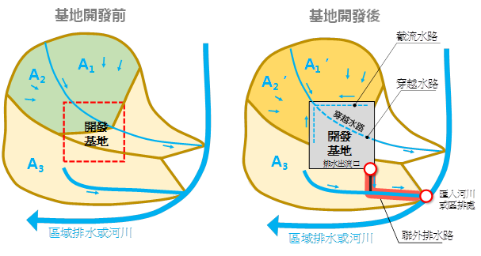
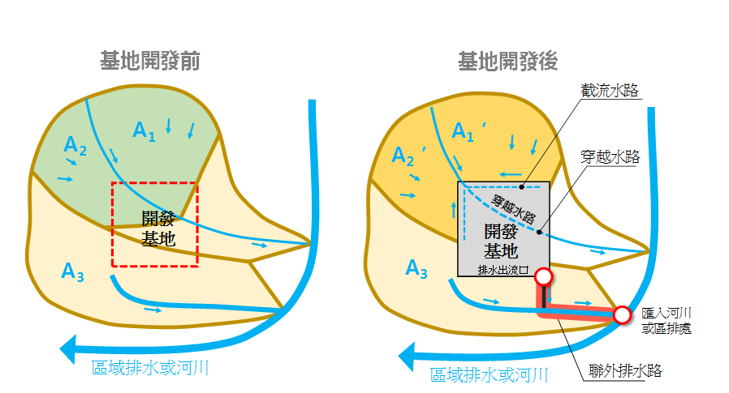

附圖二 SCS無因次單位歷線轉換單位歷線示意圖
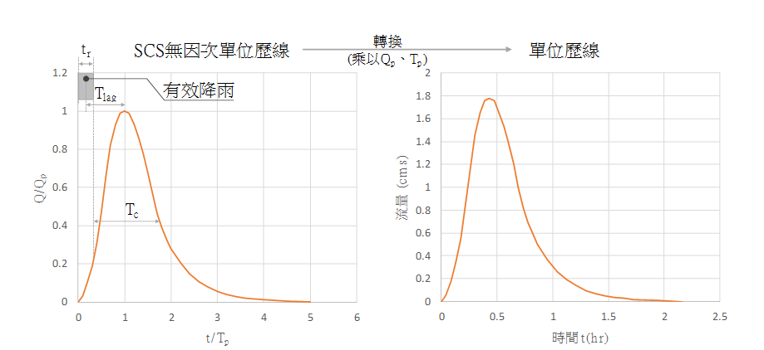

附圖三 外水位歷線示意圖
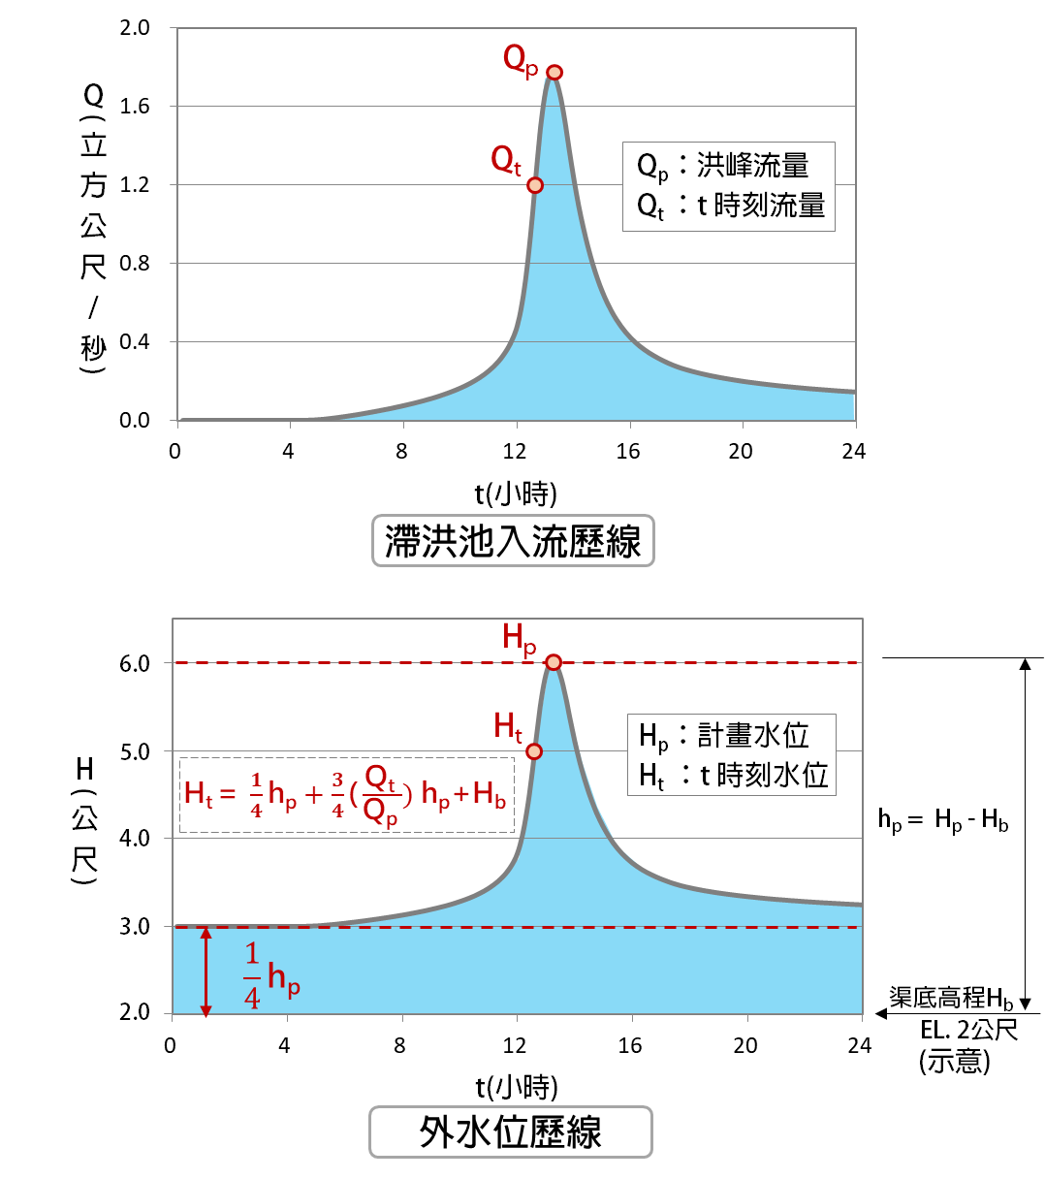

附表一 臺灣土壤性質分類表
分類  代碼 | 表土質地分類 | 美國水土保持局分類
0 | 粗砂土、砂土 | A
1 | 細砂土、壤質砂土、壤質粗砂土
2 | 壤質細砂土、粗砂質壤土、砂質壤土、細砂質壤土
3 | 極細砂土、壤質極細砂土、極細砂質壤土 | B
4 | 坋質壤土、坋土
5 | 壤土
6 | 砂質黏壤土
7 | 黏質壤土、坋質黏壤土 | C
8 | 坋質壤土、砂質黏土
9 | 黏土

附表二 SCS曲線號碼表【AMC Ⅱ】
SCS  分類 | 土地利用情形 | 土壤分類
 |  | A | B | C
 | 耕地︰
1 | 無保護措施 | 72 | 81 | 88
2 | 有保護措施 | 62 | 78 | 78
 | 牧草地或放牧地︰
3 | 不良情況 | 68 | 79 | 86
4 | 良好情況 | 39 | 61 | 74
5 | 草地︰良好情況 | 30 | 58 | 71
 | 森林︰
6 | 稀疏、覆蓋少、無覆蓋物 | 45 | 66 | 77
7 | 良好覆蓋 | 25 | 55 | 70
 | 空地、林間空地、公園、高爾夫球場、墓地等︰
8 | 良好情況︰草地覆蓋面積超過75% | 39 | 61 | 74
9 | 稍好情況︰草地覆蓋面積50~75% | 49 | 69 | 79
10 | 商業區(85%面積不透水) | 89 | 92 | 94
11 | 工業區(72%面積不透水) | 81 | 88 | 91
 | 住宅︰
12 | ≦1/8英畝 (65%) | 77 | 85 | 90
13 | 1/4英畝 (38%) | 61 | 75 | 83
14 | 1/3英畝 (30%) | 57 | 72 | 81
15 | 1/2英畝 (25%) | 54 | 70 | 80
16 | 1英畝 (20%) | 51 | 68 | 79
17 | 鋪石(混凝土或柏油)、停車場、屋頂、道路等 | 98 | 98 | 98
18 | 街道 | 98 | 98 | 98
19 | 鋪石(混凝土或柏油)道路及雨水下水道 | 76 | 85 | 89
20 | 碎石道路及泥土道路 | 72 | 82 | 87
21 | 水體 | 98 | 98 | 98

附表三 國土利用現況對應土地利用型態SCS分類表(1/3)
國土利用分類 |  |  |  |  |  | SCS分類
第Ⅰ類 |  | 第Ⅱ類 |  | 第Ⅲ類
類別 | 代碼 | 類別 | 代碼 | 類別 | 代碼
農業使用土地 | 01 | 農作 | 0101 | 稻作 | 010101 | 2
 |  |  | 0102 | 旱作 | 010102 | 1
 |  |  | 0103 | 果樹 | 010103 | 2
 |  |  | 0104 | 廢耕地 | 010104 | 1
 |  | 水產養殖 | 0102 | 水產養殖 | 010200 | 21
 |  | 畜牧 | 0103 | 畜禽舍 | 010301 | 9
 |  |  |  | 牧場 | 010302 | 4
 |  | 農業附帶設施 | 0104 | 溫室 | 010401 | 9
 |  |  |  | 倉儲設施 | 010402 | 9
 |  |  |  | 農產品展售場 | 010403 | 9
 |  |  |  | 其他設施 | 010404 | 9
森林使用土地 | 02 | 天然林 | 0201 | 天然針葉樹純林 | 020101 | 7
 |  |  |  | 天然闊葉樹純林 | 020102 | 7
 |  |  |  | 天然竹林 | 020103 | 7
 |  |  |  | 天然竹針闊葉混淆林 | 020104 | 7
 |  | 人工林 | 0202 | 人工針葉樹純林 | 020201 | 7
 |  |  |  | 人工闊葉樹純林 | 020202 | 7
 |  |  |  | 人工竹林 | 020203 | 7
 |  |  |  | 人工竹針闊葉混淆林 | 020204 | 7
 |  | 其他森林  使用地 | 0203 | 伐木跡地 | 020301 | 6
 |  |  |  | 苗圃 | 020302 | 6
 |  |  |  | 防火線 | 020303 | 6
 |  |  |  | 土場 | 020304 | 6
交通使用土地 | 03 | 機場 | 0301 | 機場 | 030100 | 17
 |  | 鐵路 | 0302 | 一般鐵路 | 030201 | 19
 |  |  |  | 高速鐵路 | 030202 | 19
 |  |  |  | 鐵路相關設施 | 030203 | 18
 |  | 道路 | 0303 | 國道 | 030301 | 18
 |  |  |  | 省道、快速道路 | 030302 | 18
 |  |  |  | 一般道路 | 030303 | 18
 |  |  |  | 道路相關設施 | 030304 | 18
 |  | 港口 | 0304 | 商港 | 030401 | 21
 |  |  |  | 漁港 | 030402 | 21
 |  |  |  | 專用港 | 030403 | 21
 |  |  |  | 其他港口相關設施 | 030404 | 21
水利使用土地 | 04 | 河道 | 0401 | 河川 | 040101 | 21
 |  |  |  | 減河 | 040102 | 21
 |  |  |  | 運河 | 040103 | 21
 |  |  |  | 堤防 | 040104 | 18
附表三 國土利用現況對應土地利用型態SCS分類表(2/3)
國土利用分類 |  |  |  |  |  |  | SCS分類
第Ⅰ類 |  |  | 第Ⅱ類 |  | 第Ⅲ類
類別 |  | 代碼 | 類別 | 代碼 | 類別 | 代碼
水利使用  土地 |  | 04 | 溝渠 | 0402 | 溝渠 | 040200 | 18
 |  |  | 蓄水池 | 0403 | 水庫 | 040301 | 21
 |  |  |  |  | 湖泊 | 040302 | 21
 |  |  |  |  | 其他蓄水池 | 040303 | 21
 |  |  |  |  | 人工湖 | 040304 | 21
 |  |  | 水道沙洲灘地 | 0404 | 水道沙洲灘地 | 040400 | 21
 |  |  | 水利構造物 | 0405 | 水閘門 | 040501 | 17
 |  |  |  |  | 抽水站 | 040502 | 17
 |  |  |  |  | 水庫堰壩 | 040503 | 17
 |  |  |  |  | 地下抽水井 | 040504 | 17
 |  |  |  |  | 其他設施 | 040505 | 17
 |  |  | 防汛道路 | 0406 | 防汛道路 | 040600 | 18
 |  |  | 海面 | 0407 | 海面 | 040700 | 21
 | 建築使用土地 | 05 | 商業 | 0501 | 零售批發 | 050101 | 10
 |  |  |  |  | 服務業 | 050102 | 10
 |  |  | 住宅 | 0502 | 純住宅 | 050201 | 12
 |  |  |  |  | 兼工業使用住宅 | 050202 | 12
 |  |  |  |  | 兼商業使用住宅 | 050203 | 12
 |  |  |  |  | 兼其他使用住宅 | 050204 | 12
 |  |  | 工業 | 0503 | 製造業 | 050301 | 11
 |  |  |  |  | 倉儲 | 050302 | 11
 |  |  | 其他建築用地 | 0504 | 宗教 | 050401 | 9
 |  |  |  |  | 殯葬設施 | 050402 | 9
 |  |  |  |  | 興建中 | 050403 | 9
 |  |  |  |  | 其他 | 050404 | 9
 | 公共設施使用土地 | 06 | 政府機關 | 0601 | 政府機關 | 060100 | 10
 |  |  | 學校 | 0602 | 幼稚園 | 060201 | 9
 |  |  |  |  | 小學 | 060202 | 9
 |  |  |  |  | 中學 | 060203 | 9
 |  |  |  |  | 大專院校 | 060204 | 9
 |  |  |  |  | 特種學校 | 060205 | 9
 |  |  | 醫療保健 | 0630 | 醫療保健 | 060300 | 9
 |  |  | 社會福利建設 | 0604 | 社會福利設施 | 060400 | 10
 |  |  | 公用設備 | 0605 | 氣象 | 060501 | 11
 |  |  |  |  | 電力 | 060502 | 11
 |  |  |  |  | 瓦斯 | 060503 | 11
 |  |  |  |  | 自來水 | 060504 | 11
 |  |  |  |  | 加油站 | 060505 | 11
 |  |  | 環保設施 | 0606 | 環保設施 | 060600 | 11

附表三 國土利用現況對應土地利用型態SCS分類表(3/3)
國土利用分類 |  |  |  |  |  | SCS分類
第Ⅰ類 |  | 第Ⅱ類 |  | 第Ⅲ類
類別 | 代碼 | 類別 | 代碼 | 類別 | 代碼
遊憩使用土地 | 07 | 文化設施 | 0701 | 法定文化資產 | 070101 | 9
 |  |  |  | 一般文化資產 | 070102 | 9
 |  |  |  | 其他文化設施 | 070103 | 9
 |  | 休閒設施 | 0702 | 公園綠地廣場 | 070201 | 8
 |  |  |  | 遊樂場所 | 070202 | 9
 |  |  |  | 體育場所 | 070203 | 9
礦鹽使用土地 | 08 | 礦業 | 0801 | 礦場 | 080101 | 9
 |  |  |  | 礦業相關設施 | 080102 | 9
 |  | 土石 | 0802 | 土石採取場 | 080201 | 19
 |  |  |  | 土石相關設施 | 080202 | 17
 |  | 鹽業 | 0803 | 鹽田 | 080301 | 9
 |  |  |  | 鹽業相關設施 | 080302 | 9
其他使用土地 | 09 | 軍事用地 | 0901 | 軍事用地 | 090100 | 9
 |  | 濕地 | 0902 | 濕地 | 090200 | 21
 |  | 草生地 | 0903 | 草生地 | 090300 | 5
 |  | 裸露地 | 0904 | 灘地 | 090401 | 1
 |  |  |  | 崩塌地 | 090402 | 1
 |  |  |  | 礁岩 | 090403 | 1
 |  |  |  | 裸露空地 | 090404 | 3
 |  | 灌木荒地 | 0905 | 灌木荒地 | 090500 | 4
 |  | 災害地 | 0906 | 災害地 | 090600 | 9
 |  | 營建剩餘土石方 | 0907 | 營建剩餘土石方 | 090700 | 9
 |  | 空置地 | 0908 | 未使用地 | 090801 | 9
 |  |  |  | 人工改變中土地 | 090802 | 9
 |  |  |  | 測量標 | 090803 | 17

附表四 水產養殖及蓄水池、光電設施曲線號碼表
土地利用型態 | 曲線號碼CN
水產養殖及蓄水池 | 55
光電設施 | 98

附表五 SCS無因次單位歷線法之時間與流量比值
時間比  Time Ratios  (t/Tp) | 流量比  Discharge Ratios  (Q/Qp)
0.0 | 0.000
0.1 | 0.030
0.2 | 0.100
0.3 | 0.190
0.4 | 0.310
0.5 | 0.470
0.6 | 0.660
0.7 | 0.820
0.8 | 0.930
0.9 | 0.990
1.0 | 1.000
1.1 | 0.990
1.2 | 0.930
1.3 | 0.860
1.4 | 0.780
1.5 | 0.680
1.6 | 0.560
1.7 | 0.460
1.8 | 0.390
1.9 | 0.330
2.0 | 0.280
2.2 | 0.207
2.4 | 0.147
2.6 | 0.107
2.8 | 0.077
3.0 | 0.055
3.2 | 0.040
3.4 | 0.029
3.6 | 0.021
3.8 | 0.015
4.0 | 0.011
4.5 | 0.005
5.0 | 0.00

